**Практическое занятие**

Упражнение «Изготовление чертежа Петли»

1. Откройте программу КОМПАС 3D

Выберите чистую страницу (Файл>Создать>Лист).

Сделайте настройку листа (Настройка>Параметры текущего листа>Параметры листа>формат). Выберете формат А3 и ориентацию горизонтальную. Выберите (Настройка>Текущего листа>Параметры листа>Оформление). Выберите экран (сервис>показать всё). Сделайте полный лист.

Нарисуйте осевую линию: выберите «ввод отрезка» на панели инструментов, расположенной слева; а также укажите, в раскрывающемся окне «выберите текущий стиль», что вы собираетесь рисовать осевую линию. Окно «выберите текущий стиль» раскрывается после нажатия на кнопку, расположенную в нижней части вторичного окна программы. Для удобства можно использовать одновременное нажатие клавиши «Shift».

Описание панели преобразования, изображенной справа: стрелка служит для закрепления объекта; красный значок стоп означает прекращение действия.

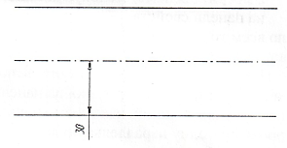3. Введите вспомогательные линии, на панели инструментов нажав и удерживая, выберите параллельную прямую. На листе наведите курсор мыши на осевую линию; щёлкните левую клавишу мыши; переместите курсор мыши вверх или вниз на небольшое расстояние; щёлкните на клавишу мыши еще раз. Вспомогательные линии появятся по обе стороны от осевой.

Рис. 1

Необходимо указать расстояние от осевой линии до вспомогательных. Для этого наведите курсор на окошко Расстояние, находящееся внизу экрана и напишите 30; нажмите Enter, и вы установите расстояние 30 мм. Lldig 30 (Рис. 1).

4. Затем проведите вертикальную вспомогательную линию, пересекающую осевую посередине. От вертикальной вспомогательной линии постройте еще две (по одной с каждой стороны) (Расстояние 70 мм).

5. Выберите на панели инструментов «ввод дуги». В раскрывающемся окне «выберите текущий стиль» укажите на основную линию; нажав кнопку «Привязки» в раскрывающемся окне выделите «пересечение». Установите курсор мыши на пересечении вспомогательной и осевой линиях. Удерживая левую клавишу мыши, проведите дугу. Аналогичные действия выполните для другой стороны. Завершите контур детали, используя инструмент «ввод отрезка» (Рис. 2).

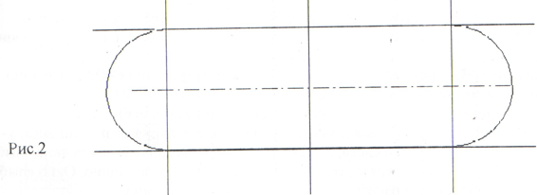

Рис. 2

6. Выберите осевую линию и поставьте осевые вертикальные линии прямо на вспомогательные, расположенные по сторонам. Теперь освободитесь от вспомогательных линий (Удалить> Вспомогательные прямые и точки>В текущем виде).

7. Выберите ввод окружностей и нанесите две одинаковые окружности, на пересечении осевых линий пользуясь радиусом (rad) на панели информации в нижней части вторичного окна программы и поставьте радиус 15 мм. Wrad 15 (Рис. За)

8. Следующие действия необходимы для получения вида сверху: Выберите вспомогательную линию, нажмите на значок «точки пересечения» на панели свойств и проведите вертикальные вспомогательные линии по всем точкам пересечения вдоль осевой линии. Для удобства можно использовать одновременное нажатие клавиши «Shift».

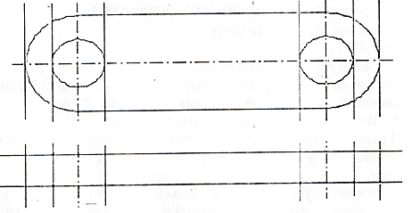Ниже чертежа детали проведите вспомогательную линию. Далее выберите «ввод параллельных прямых» на панели инструментов; укажите количество параллельных линий, нажатием кнопки на панели свойств «одна/две прямые» и проведите одну параллельную линию с интервалом 20 мм. от вспомогательной. Затем обведите получившийся прямоугольник основными линиями.

Рис. За

Рис. 3б

9. Освободитесь от вспомогательных линий. (Удалить> Вспомогательные прямые и точки>В текущем виде).

Ввод NURBS кривой на панели инструментов. Выберите привязку точка на кривой.

Теперь сделайте разрыв детали с помощью кривой. Проведите кривые линии. Удалите промежуточные линии между линиями обрыва: («редактирование» > «усечь кривую» (Рис. 4)).

Выполним местный разрез на виде сбоку (Рис. 4). Проведите кривую.

Выберите панель «геометрические построения». Выполните штриховку (инструмент на панели).

Укажите шаг штриховки 2 мм на нижней панели инструментов. Для того чтобы изменить текущий стиль линии (в нашем случае с основного на штриховой, с целью показать невидимые линии на виде сверху) щёлкните левой клавишей мыши на этой линии; и в панели свойств выберете необходимый.

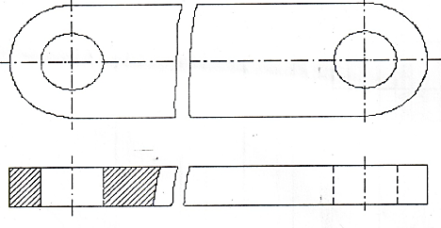

Рис. 4

10. Проставляем размеры: Выберите «Размеры и технические обозначения». (Используя инструмент «радиальный размер» наведите курсор на ту окружность или полуокружность, которую вы хотите обозначить, затем нажмите на правую кнопку мыши и отредактируйте вид обозначения. Установите у обозначения радиус параметры размера па полке, вправо и отредактируйте текс надписи, поставьте значение R15.

Теперь выберите «линейный размер» на панели инструментов. Аналогично проставьте все необходимые размеры.

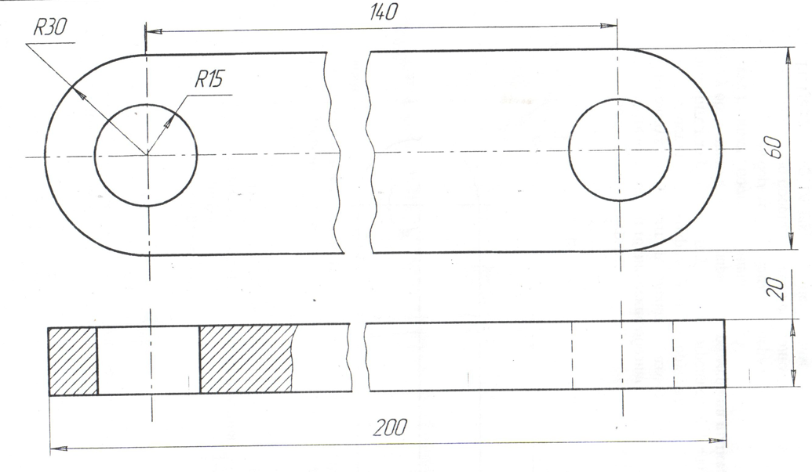11. На этом чертёж закончен, переходим к написанию основной надписи. Выберите (Компоновка>Основная надпись). Увеличьте лист и приступайте к заполнению таблицы.